Тема: «Нам нужен мир!»

Цель: проведение мероприятия, пропагандирующего мир.
Задачи:
- познакомить с новой праздничной датой, с трагическими событиями из истории;
- развивать лучшие качества человечества: патриотизм, гражданственность, гордость за свою Родину, стремление к миру;
- формировать чувство личной ответственности и сопричастности к сохранению мира.
Оборудование: бумага, технологические карты, шаблоны голубей, карта мира, разрезанные пословицы, раскраски.
Ход классного часа:
Беседа о значении слова «мир».
-Сегодня наш воспитательский час посвящается миру на нашей планете.
- Как вы понимаете слово мир? Что же мы подразумеваем под этим ёмким, коротким и таким важным словом? (ребята высказываются).
Вот так о мире написала в стихотворении девочка.
Я рисую слово МИР
Над землёю солнце светит,
На траве играют дети,
Речка синяя, а вот -
Пароход по ней плывёт.
Вот дома - до неба прямо!
Вот цветы, а это - мама,
Рядом с ней сестра моя...
Слово "мир" рисую я. (Дина Михайлова)
- Что такое мир?
- Вот какое объяснение значения этому слову дает толковый словарь:
1. МИР – Вселенная, планета, земной шар, а также население, люди земного шара.
2. МИР – дружеские связи, согласие между кем-либо, отсутствие войны;
тишина, покой; соглашение о прекращении войны.
-Я сейчас хочу предложить вам пословицы о мире. Но они перепутались, давайте попробуем их восстановить. (в каждой группе пословица представлена отдельными словами)
Мир на планете – счастливы дети.
Дружно за мир стоять – войне не бывать.
Мир лучше ссоры.
МИР как многогранно это слово.
- Мир - это слово означает, нет войны!
- Мир – это покой и процветание!
- Мир - это целая Вселенная и наша хрупкая планета Земля!
- Мир - это внутренний и духовный мир человека!
Сообщение о Международном празднике – Дне Мира.
Для большинства людей планеты Земля - мир — это повседневная реальность. На наших улицах спокойно, наши дети ходят в школу. Там, где устои общества прочны, бесценный дар мира может никем особенно и не замечаться.
Однако, для слишком многих людей в современном мире этот дар — не более чем сказочная мечта. Они живут в оковах, в атмосфере нестабильности и страха. Для них-то в основном и существует этот день.
Генеральная Ассамблея ООН 1982 году провозгласила в своей резолюции Международный день мира (International Day of Peace) как день всеобщего отказа от насилия и прекращения огня. С тех пор праздник каждый год отмечается 21 сентября. Данный праздник призван заставить человечество не только задуматься о мире, но и сделать что-то ради него.
ООН предложила всем странам и народам прекращать в этот День военные действия, или же отмечать этот День проведением образовательных и общественных информационных акций по проблемам мира.
-А что является символом мира? В этом вам поможет загадка.
Загадка:
Это птичка-невеличка,
В городах живет.
Крошек ей насыплешь-
Воркует и клюет. (Голубь)
И не просто голубь, а белый голубь. Почему? (Белый цвет всегда ассоциировался у человека с миром и добрыми помыслам.)
Физминутка
Знакомство с трагическими историческими фактами.
- Назовите антоним к слову "мир". (война)
Войны преследуют человечество на протяжении всей истории.
- 1 сентября 2004 года. Кто не помнит этой страшной даты?! Она вошла в жизнь нашего народа трагедией в Беслане. Мирный, такой чистый и трогательный день, каким был всегда 1 сентября, содрогнулся от горя, плача и боли. В результате злодейского, беспримерного по жестокости террористического акта в городе Беслане погибли и получили ранения сотни мирных граждан, большая часть которых – ни в чём не повинные дети. Забыть тот горький день мы никогда не сможем. Вечная память погибшим в Беслане! Пусть наступит минута молчания. (Минута молчания)
Террор – грознее нету слова!
Террор – суровее нету слова!
Террор – жесточе нету слова!
Террор – ужаснее нету слова!
Террор – страшнее нету слова!
В горе и печали этот день.
-После Великой Отечественной войны прошло 75 лет. Но уже за это время в разных уголках нашей планеты бушевало более 100 войн.
- Какие же люди начинают эти войны? (Жестокие, безжалостные, безответственные).
- А можно ли избежать военных действий? Как? (Надо ответственно относится к конфликтам, которые возникают между разными странами, и решать возникшие проблемы путем переговоров, соглашений, уметь договариваться мирно.)
- Часто войны возникают из-за непонимания разных сторон или когда одна страна вмешивается в решение спорных вопросов другой страны, что совершенно недопустимо
- Сегодня жизнь на планете бьётся тревожным пульсом. Миллионы людей во всех уголках земного шара задают один и тот же вопрос: «Как сохранить мир?» Но задавать вопрос мало. Необходимо каждому приложить максимум усилий, сделать всё от него зависящее, чтобы сохранить свой дом, землю, детей от подобных взрывов и ядерных катастроф.
Мир на планете – это дружба между народами и людьми, это согласие интересов, основанных на любви к человечеству. Поэтому мы все должны сделать выбор: мир или война. Должны бороться против террора, чтобы дети всей планеты могли учиться, жить, работать, мечтать о будущем.
Писатель Николай Тихонов сказал: «У каждого, кем бы он ни был, чем бы он ни занимался, есть еще один долг, который требует самоотверженного и верного служения: защищать мир»
- Как вы понимаете эти слова?
- Вы молодые жители нашей планеты. И от вас в будущем многое на земном шаре будет зависеть.
Подведение итогов
Быть или не быть
Траве, деревьям, людям,
Рассветам и цветенью роз?
Быть жизни иль не быть?
Мы будем, иль не будем?
Жестокий это и прямой вопрос.
Поток угроз.
Но нас не запугать
Мы не боимся.
Мы боремся за мир,
Мы верим: МИРУ БЫТЬ!
Надеюсь, наш разговор не прошёл впустую, каждому есть, что рассказать дома своим близким, а в подарок я приготовила вам раскраски.
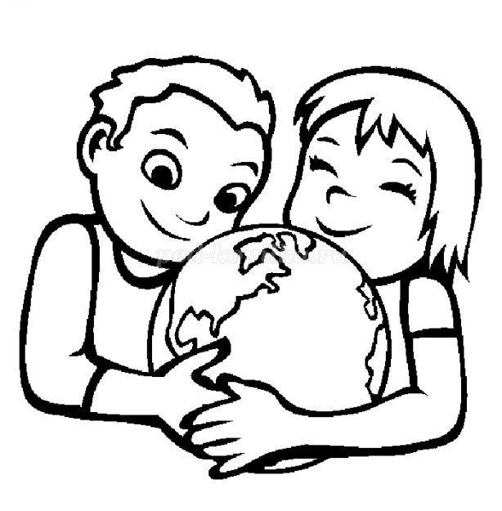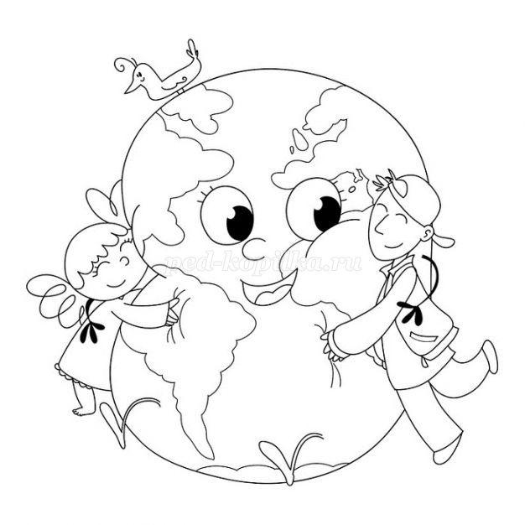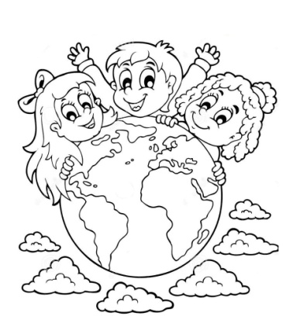
Лучшие работы будут награждены призами.

